Лепка в
средней группе
«Ромашка»
Цель: учить детей определять содержание своей работы, использовать в лепке знакомые приёмы.
Задачи: учить передавать особенности каждой части растения - стебля, листьев, лепесточков. Закреплять умение катать пластилин прямыми движениями рук при лепке предметов овальной формы и кругообразными – при лепке предметов круглой формы, использовать усвоенные ранее приёмы лепки.
Материалы: картинки с садовыми и луговыми цветами, пластилин, доска для лепки, стека.

Ход:

Сегодня дети мы будем делать замечательные цветочки из пластилина. Я загадаю вам загадку, а вы отгадайте, как называются эти цветочки.

Желтые глазки в белых ресничках,
Людям на радость, пчёлкам и птичкам.
Землю собою они украшают,
На лепестках их порою гадают
Бабочки любят их, любят букашки
Эти цветочки зовутся (ромашки)

Ромашка бывает полевая и садовая. Полевая ромашка растет в (поле), садовая в (саду). Цветы ромашки бывают крупные и мелкие. Серединка у ромашки желтая, а лепестки белые. Стебелек и листья зеленого цвета.

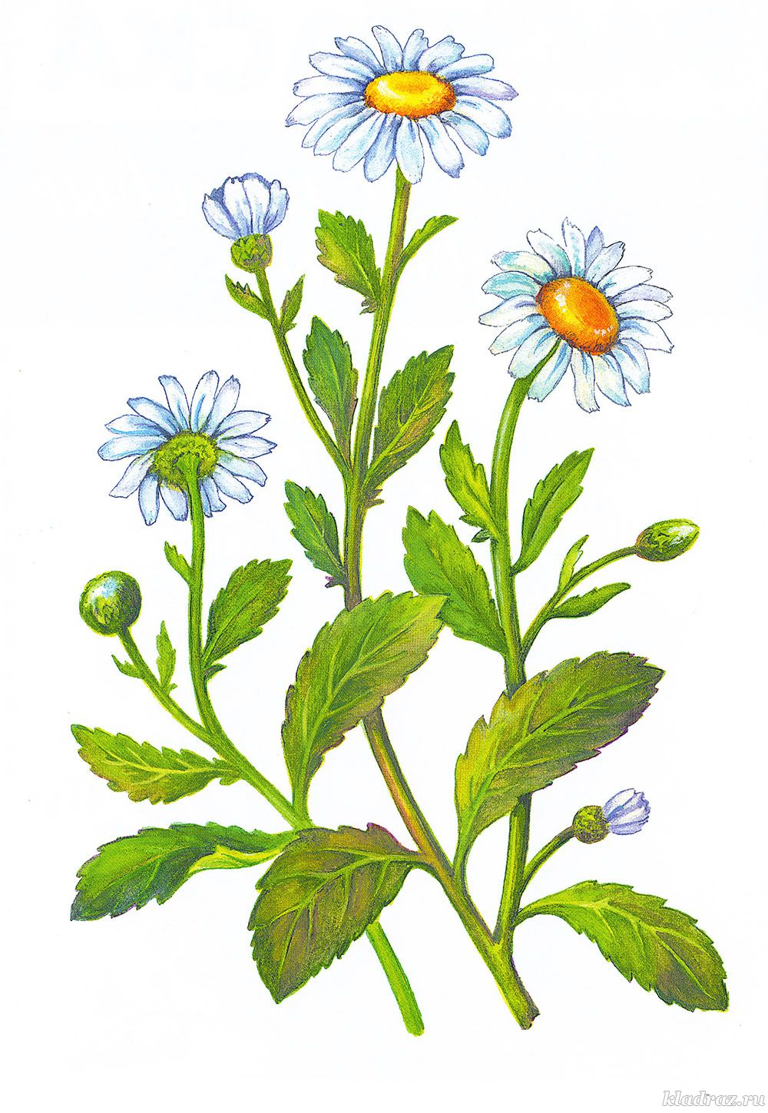
Послушайте рассказ про ромашку.
Ромашка
Проклюнулась на полянке маленькая ромашка. Вокруг высокие травы стоят. И всем им ромашка безразлична.
Неуютно стало ромашке, и она печально покачала головой. Когда слышит: кто-то играет.
Шелохнулся на стебле ромашки один листочек, второй. Открыла ромашка глаза-пчелка кружит. Ее крылышки звенят, и от того музыка.
Радуется зеленая земля. Радуется синее небо. Ромашка подняла голову и расцвела: белая, белая, еще с капелькой оранжевого солнца.
И от того, что ромашка расцвела, лето стало еще лучше.
Воспитатель. О чем мы прочитали рассказ? Как вы думаете, про какое время года говорится в нем? Про какую ромашку говорится в произведении: о садовой или дикорастущей? Почему? Как чувствовала себя ромашка среди высоких трав? Кто сумел развеселить ее (Ответы детей)
Физминутка:
Шѐл я полем по тропинке (ходьба на месте),
Глянул — солнце на травинке (глядим вдаль)
Ах! Совсем не горячи (руки в стороны),
Cолнца белые лучи (руки вверх).

Предлагаю слепить нам букет из ромашек. Показ приема лепки. А теперь приступаем к работе.

